Федеральное государственное бюджетное учреждение науки Институт ядерной физики им. Г.И. Будкера СО РАН1 (ИЯФ СО РАН), ЦКП «СКИФ»2.

**РАЗВИТИЕ МЕТОДОВ УПРАВЛЕНИЯ УСТАНОВКАМИ УСКОРИТЕЛЬНОГО КОМПЛЕКСА ЦКП «СКИФ»**

**С.Е. Карнаев1,2(+7-(383)-329-49-50,** [**S.E.Karnaev@inp.nsk.su**](mailto:S.E.Karnaev@inp.nsk.su)**), E.А. Бехтенев1, Г.В. Карпов1, П.Б. Чеблаков1, А.В. Герасев1,2, Д.А. Липовый1,2**

Публикация: *Bekhtenev, E.A., Karpov, G.V., Cheblakov, P.B. et al. Synchronous Monitoring of Device and Beam Parameters on the Synchrotron Radiation Facility Siberian Circular Photon Source. Phys. Part. Nuclei Lett. 21, 379–383 (2024). DOI: 10.1134/S1547477124700304, импакт-фактор - 0.4.*

Разработана схема сетевой инфраструктуры системы управления ускорительным комплексом, связывающей в единое адресное пространство локальной сети все компьютеры и электронику системы управления (рисунок 1).

Структура основана на использовании управляемых сетевых коммутаторов и оптоволоконных связей, и обеспечивает скорости передачи данных до 100 Гб/с на узловых коммутаторах и серверах, и 1 Гб/с для периферийных подключений оконечных устройств. В сети имеется два основных узла, расположенных в здании инжектора и в здании накопителя, каждый из которых состоит из двух коммутаторов на 48 портов, включенных в стек. К основному узлу, расположенному в здании инжектора, подключены "полевые" коммутаторы с портами 1 Гб/с, а также серверные компьютеры, в которых работают приложения, обеспечивающие управление инжектором. К основному узлу, расположенному в здании накопителя подключены 16 узловых коммутаторов с портами 10 Гб/с, расположенных в секторах накопителя, к которым подключаются "полевые" коммутаторы с портами 1 Гб/с, обеспечивающие подключение электроники для управления сектором накопительного кольца. К основному узловому коммутатору, расположенному в здании инжектора, также подключены серверные компьютеры и проброшена многоволоконная линия связи к дата-центру ЦКП. Для обеспечения надежности все узловые подключения сдублированы. Всего в системе задействовано более 250 коммутаторов.

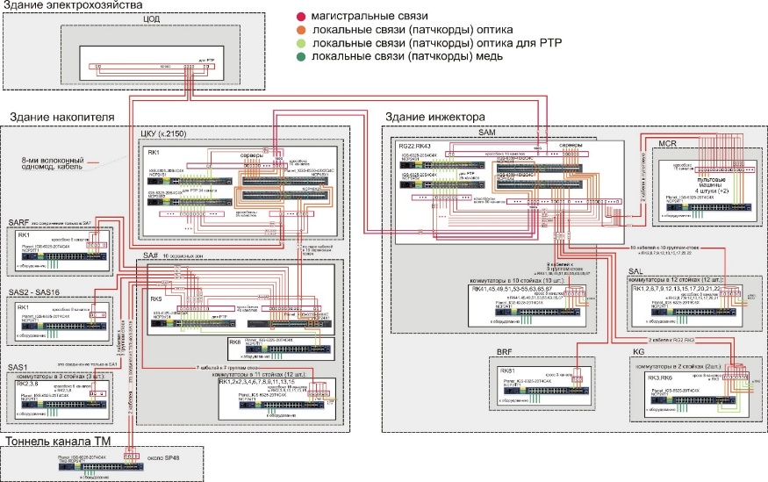

Рисунок 1. – Схема локальной сети системы управления

ПФНИ 1.3.3.5. Физика ускорителей заряженных частиц, включая синхротроны, лазеры на свободных электронах, источники нейтронов, а также другие источники элементарных частиц, атомных ядер, синхротронного и рентгеновского излучения.